新竹縣107年度提升學生英語學習成效
辦理英語日活動成果摘要表
承辦學校 | 活動  名稱 | 辦理  日期  時間 | 辦理  地點 | 實際  參加  人數 | 成果摘要
寶山國小 | 英文卡片與信封書寫 | 107年4月19日 | 禮堂 | 46 | - 讓學生學會如何用英文寫信。  - 讓學生應用日常所學英文來寫作。

新竹縣107年度提升學生英語學習成效
寶山國小辦理英語日活動績效評估表
 | 活動名稱 | 英文卡片與信封書寫
 | 辦理方式 | □比賽 □觀摩表演 □融入課程 █活動 □其他
 | 辦理地點 | 禮堂 |  | 計畫補助金額 | 1500
 | 辦理日期時間 | 107年4月19日  上午 8 時~ 10 時 |  | 對象 | 全校學生
 | 活動內容介紹 | - 說明英文信封的書寫規則  - 說明英文信的書寫技巧  - 小朋友實作
 | 1.參加人數/次 | 實際參與人數 46 人
 | 2.計畫效益  【實際執行  成果】 | - 讓學生體驗英文書信的寫作流程。  - 從活動中學習，寓教於樂。
 | 3.投入人力資源 | 全校老師
 | 4.整體效益評估  【結論請分點】 | - 讓學生從活動中應用日常英文。  - 讓學生學會互相幫忙與討論的精神。
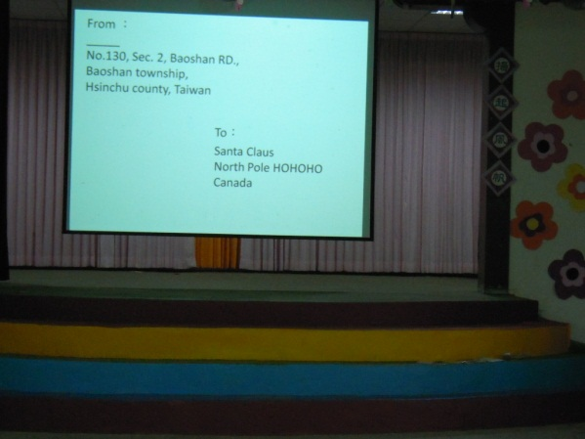 |  |  | 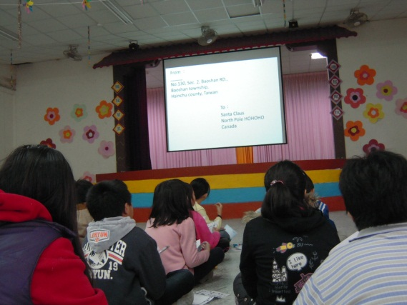
介紹英文信和信封的書寫 |  |  | 小朋友認真聽老師說明
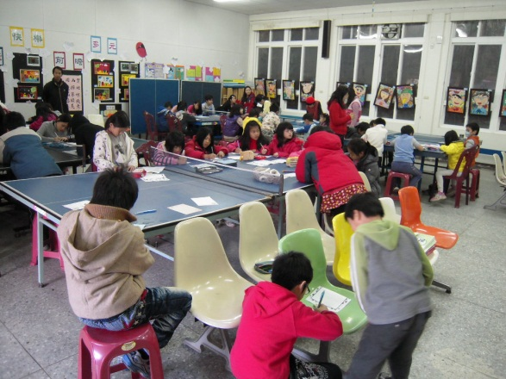 |  |  | 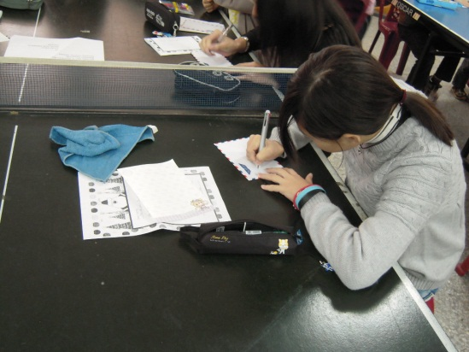
開始自己動手寫 |  |  | 我要把信封畫得美美的
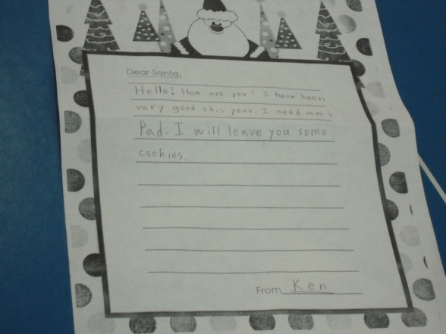 |  |  | 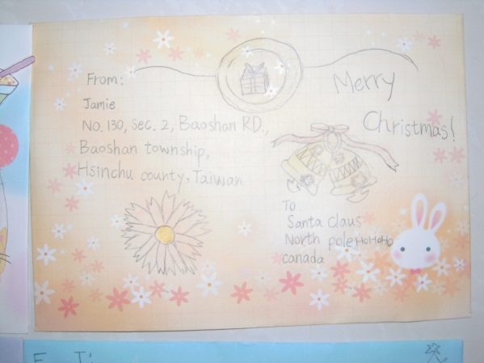
內容完成了！ |  |  | 完成可愛的信封！

